3-misol. Koordinatalari bilan berilgan C(60,-50,-40) nuqtaning yaqqol tasviri va epyuri chizilsin.(34a,b-chizma).
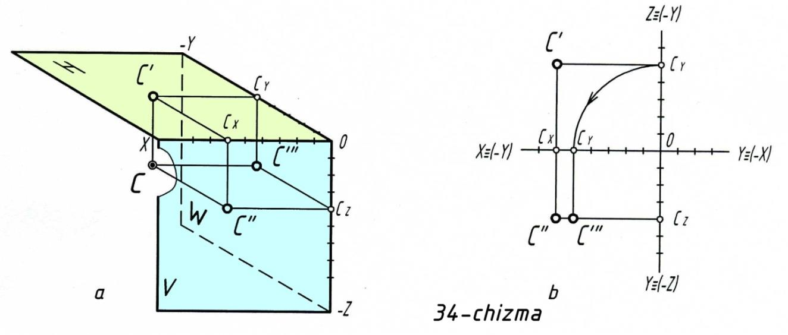

C nuqta III oktantda joylashgan. III oktantning H,V,W-tekisliklarini yaqqol tasvirda chizib olamiz, hamda uning koordinata o`qlarini belgilab chiqamiz(34a- chizma). Koordinata boshi 0 dan [ox)-o`qqa 60mm, [o-y)-o`qqa -50mm va [o-z)- o`qqa -40mm o`lchab qo`yamiz,hamda ularga CX, CY,CZ nuqtalarni belgilaymiz. CX va CY nuqtalardan [ox) va [o-y)-o`qlarga perpendikulyarlar chizib, ularning
kesishgan nuqtasi C nuqtaning C' gorizontal proyeksiyasini hosil qiladi. CX va CZ nuqtalardan [ox) va [o-z) o`qlarga perpendikulyarlar chizib, ularning kesishgan nuqtasi C nuqtaning C" frontal proyeksiyasini hosil qiladi. CY va CZ nuqtalardan [o-y) va [o-z)-o`qlarga perpendikulyarlar chizib, ularning kesishgan nuqtasini C"' bilan belgilaymiz. C'" nuqta C nuqtaning profil proyeksiyasi. C',C" va C"' nuqtalardan H,V,W tekisliklarga perpendikulyarlar chizamiz. Ular o`zaro kesishib fazoda joylashgan C nuqtani beradi. C nuqtani epyurini chizish uchun koordinata o`qlarini chizib olamiz.(34b-chizma). Koordinata boshi 0 dan [ox)-o`qqa 60mm, [o-y)-o`qqa -50mm va [o-z)-o`qqa -40mm masofalarni o`lchab qo`yib CX, CY va CZ nuqtalarni belgilaymiz. Ulardan [ox), [o-y) va [o-z)-o`qlarga perpendikulyar chiziqlar chizib, ularning kesishgan nuqtalarini C',C",C"' bilan belgilaymiz.

4-misol. Koordinatalari bilan berilgan D(60,50,-70) nuqtaning yaqqol tasviri va epyuri chizilsin.(35a,b-chizma).

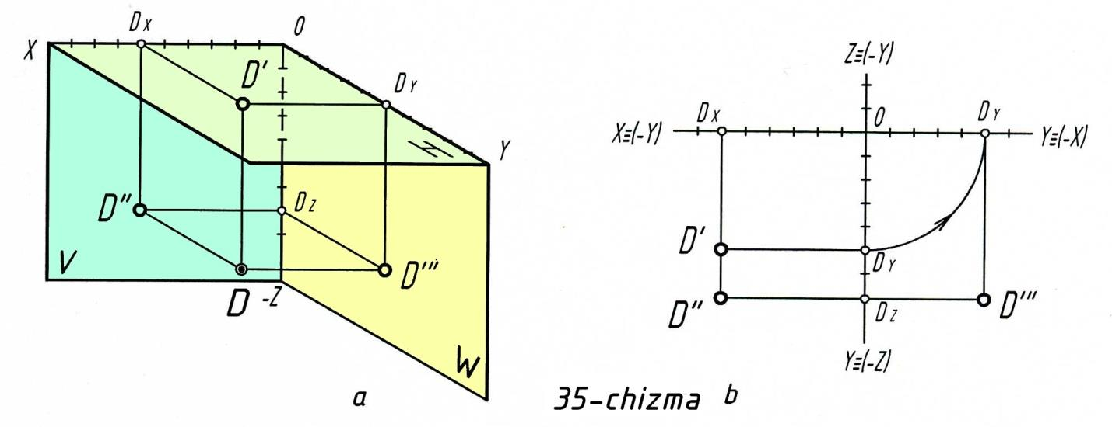

D nuqta IV oktantda joylashgan. IV oktantning H, V va W –tekisliklarini yaqqol tasvirda chizib olamiz, hamda uning koordinata o`qlarini belgilab chiqamiz. (35a- chizma). Koordinata boshi 0 dan [ox)-o`qqa 60mm,[oy)-o`qqa 50mm va [o-z) o`qqa -70mm o`lchab qo`yamiz, hamda ularda DX, DY va DZ nuqtalarni belgilaymiz. DX va DY nuqtalardan [ox) va [oy) o`qlarga perpendikulyarlar chizib, ularning kesishgan nuqtasi, D nuqtaning D' gorizontal proyeksiyasini hosil qiladi. DX va DZ nuqtalardan [ox) va [o-z) o`qlarga perpendikulyarlar chizib ularning kesishgan nuqtasi D nuqtaning D" frontal proyeksiyasini hosil qiladi. DY va DZ nuqtalardan [oy) va [o-z) o`qlarga perpendikulyarlar chizib ularning kesishgan nuqtasini D"' bilan belgilaymiz. D'" nuqta D nuqtaning profil proyeksiyasi. D', D" va D"' nuqtalardan H, V va W tekisliklarga perpendikulyarlar chizamiz. Ular o`zaro kesishib fazoda joylashgan D nuqtani beradi. D nuqtani epyurini chizish uchun koordinata o`qlarini chizib olamiz (35b-chizma). Koordinata boshi 0 dan [ox)-o`qqa 60mm, [oy)-o`qqa 50mm va [o-z)-o`qqa -70mm masofalarni o`lchab qo`yamiz va ularda DX, DY va DZ nuqtalarni belgilaymiz. Ulardan [ox),[oy) va
[o-z)-o`qlarga perpendikulyar chiziqlar chizib, ularning kesishgan nuqtalarini D', D" va D"' bilan belgilaymiz.

